CARTE GEOLOGIQUE
I) GENERALITES
1- Définition
Carte géologique : c’est la représentation des natures des terrains qui affleurent à la surface du sol sans couverture végétale
2- Notation des terrains
Les différents terrains sont notés suivant leur âge pour les roches sédimentaires et leur nature pour les roches cristallines.
Pour les roches sédimentaires, les roches sont représentées par des lettres rappelant les nomenclatures des différentes subdivisions de l’échelle stratigraphique.
Exemple pour l’ère secondaire :
Trias représenté par T ou t
Jurassique représenté par J ou j
Crétacé représenté par C ou c
D’autres subdivisions sont obtenues en accompagnant à ces lettres des chiffres romains en indice ou chiffres arabes en exposant.
Les chiffres romains en indice sont présentés en ordre décroissante lorsqu’on monte dans une série sédimentaire et les chiffres arabes en exposant, en ordre croissante.
Exemples : T_{I} la plus récente, T_{II}, T_{III} la plus ancienne.
J² la plus ancienne, J⁵, J⁹ la plus récente
Pour une même lettre, les couches affectées de chiffres romains sont plus anciennes que les couches affectées de chiffres arabes.
Exemples : C⁵ la plus récente, C1, C_{I}, C_{IV} la plus ancienne
La légende stratigraphique s’établit à droite et en bas de la carte selon le principe de la superposition :
- Méthode verticale : couche plus ancienne à la base et la plus récente au sommet
Exemple
C⁵ plus récente
C¹
C_{I}
C_{IV} plus ancienne
- Méthode horizontale : couche la plus ancienne à droite et la plus récente à gauche
C⁵ plus récente C¹ C_{I} C_{IV} plus ancienne

II) COUPE GEOLOGIQUE
1- Définition
C’est la représentation du sous-sol sur une carte topographique (sans couverture végétale), réalisée à partir d’affleurements et de forages
2- Principe de réalisation de coupe géologique
Après avoir réalisé le profil topographique, en respectant les échelles des longueurs et des hauteurs :
- Sur le bord supérieur du papier millimétré, entre les deux extrémités de la coupe orientée, relever les limites des contours géologiques et l’âge de chaque strate ou couche.
- Les projeter sur la surface topographique.
- Mettre en place les strates selon les principes de superposition tout en considérant les pendages des couches.
3- Le pendage des couches : c’est l’inclinaison d’une strate par rapport à l’horizontale.
Il est symbolisé par différentes signes conventionnelles
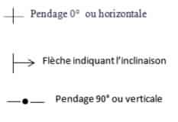
Sa longueur indique l’angle d’inclinaison. La flèche précise la direction de l’inclinaison. On indique parfois, sur la flèche la valeur de l’angle de pendage.
4- Autres déterminations de sens de pendage s’il manque des signes de pendage
- Considération de l’ordre chronologique des couches dans la légende stratigraphique
- Considération de l’appartenance de couches dans une série plissée où existe un synclinal ou un anticlinal : pour le synclinal, la couche la plus récente affleure au centre des plus anciennes et pour un anticlinal c’est la couche la plus ancienne qui affleure au centre des plus récentes : on a une structure plissée
- Considération des intersections de courbes de niveau et contours des couches :
✓ Pendage nul si les limites des couches sont parallèles aux courbes de niveau : on a une structure horizontale
✓ Pendage 90° si les limites des couches traversent la vallée en ligne droite : on a une structure verticale
✓ Si les limites des couches présentent des formes V au niveau des vallées, les pointes de V des limites de couches indiquent le sens de pendage.
5- Détermination de valeur de pendage si l’épaisseur d’une couche est indiquée avec précision
Soient A et B les limites de la couche dont l’épaisseur est donnée sur la surface topographique, le pendage est tourné de A vers B, alors A est la limite inférieure de la couche et B sa limite supérieure.
De B, tracer un arc de cercle de rayon égal à l’épaisseur de la couche ; de A , tracer la tangente à ce même cercle : le segment AT (tangente à ce cercle) représente la limite inférieure de la couche et donne son angle de pendage exact avec le plan horizontal. On trace ensuite le parallèle à AT du point B pour la limite supérieure de la couche

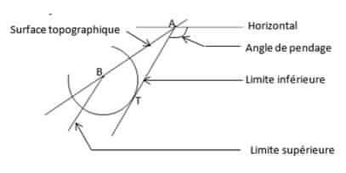

Exercices résolus

Exercice1
Soit la carte géologique du document I ci-dessous

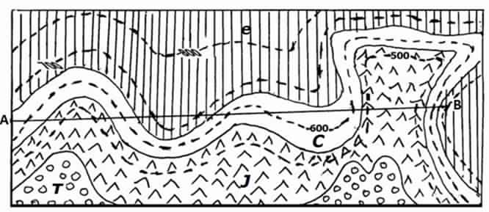

J = 150 m ; T = 200 m Echelle : 1/10.000ème

1. Calculer la distance réelle AB.
2. Classer par ordre chronologique de dépôt les différentes couches observées sur la carte. A quelles ères ces couches appartiennent-elles ?
3. Quelle est la structure observée sur la carte ? Justifier.
4. Réaliser le profil topographique et la coupe géologique suivant le trait AB.

Exercice 2
Soit la carte géologique du document II.
1° Calculer l’échelle de cette carte si la distance réelle entre M et N est égale à 8,5 km
2° Etablir l’ordre chronologique des couches. Quelle est l’importance de ce classement ?
3° Déterminer la structure géologique de cette carte. Justifier votre réponse
4° Réaliser le profil et la coupe géologique correspondants suivant le trait de coupe MN.

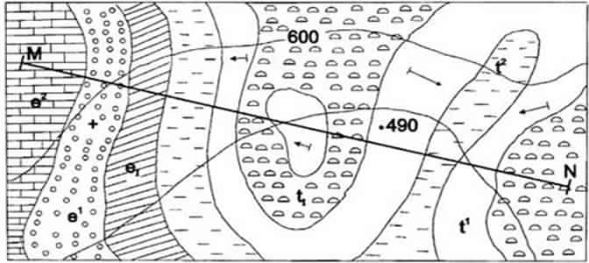

Exercice3
Soit la coupe géologique suivante :
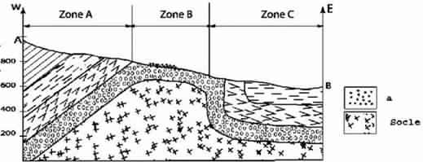

1°) – Calculer l’échelle de la carte.
2°) – Quelle est la structure observée sur cette coupe géologique ? Justifier.
3°) – Classer dans l’ordre chronologique les différentes couches de cette carte dont leurs âges sont les suivants : C_{II}, J_{I}, t¹, J².
4°) – Comment se présentent les limites des couches et les courbes de niveau au niveau de chaque zone ?
Exercice 4
Soit l'extrait d'une carte géologique (Document1) et le profil topographique (Document 2).
1 - Calculer l'échelle des hauteurs de cette carte
2 - a) Que signifie les lettres C, J et t?
Classer les couches dans l'ordre chronologique.
b) A quelle ère géologique appartiennent-elles ?
3 - Quel type de structure a-t-on sur cette carte ? La réponse doit être justifiée.
4 - Réaliser la coupe géologique suivant le trait de coupe AB en utilisant le profil du document 2.

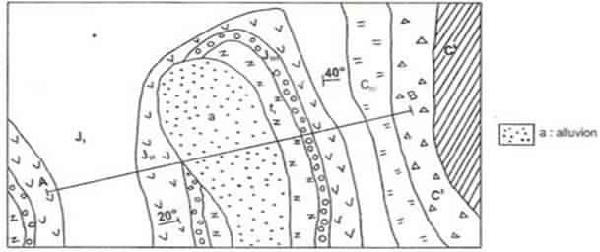 Echelle des longueurs =1/10 000 ème Document 1

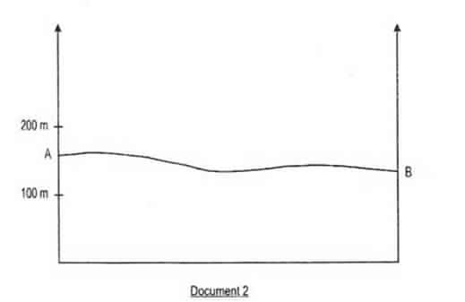

Cor exo 1
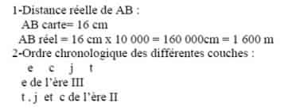
3-On a une structure horizontale ou tabulaire car les limites des couches et les courbes de niveau sont parallèles

4-Profil topographique et coupe géologique

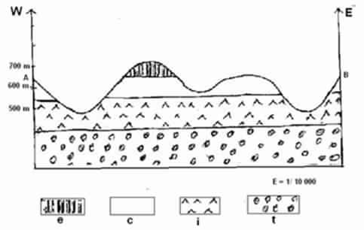
Cor exo 2
1°L’échelle de cette carte si la distance réelle M et N est égale à 8 ,5 km ; MN sur la carte étant 7 cm :

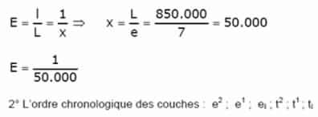
3°La structure géologique de cette carte est plissée car il y a :
-Répétition des couches au niveau des terminaisons périclinales
-Pendages dans divers sens
-Limites des couches non parallèles aux courbes de niveau
4°Profil et coupe géologique correspondants suivant le trait de coupe MN

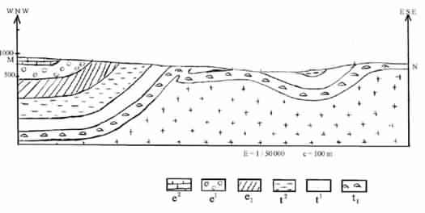

Cor exo 3

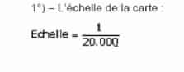
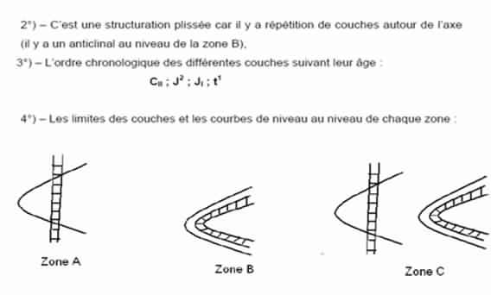

Cor exo 4
1-Echelle de hauteur=2cm/10 000cm= 1/5 000
E=1/5 000
2- a) Ordre chronologique des couches :
C⁶ C⁵ C_{IV} J_{I} J_{II} J_{III} t_{I}
<-----------------------------------------------------------------------------------------------------
Récent ancien
b) Ere secondaire
3- Type de structure observée : plissée car il y a répétition des couches, pendages variés, terminaison périclinale.
4- Coupe géologique suivant AB :
